V6/V8主机安装流程
一、双击安装程序运行，一直点下一步，中间不用更改设置，一直到完成，完成后不用重启电脑。过程中如果安全卫士，杀毒软件有阻止的提示，全部点放行。程序默认安装的文件夹是d:\anyiv8，尽量不要做修改，便于后期维护。

二、安装完成后，在WIN7、WIN8、WIN10等操作系统上，要在V6/V8控制台上点右键，属性，出来窗口后点兼容性，把以管理员身份运行此程序打勾后确定。
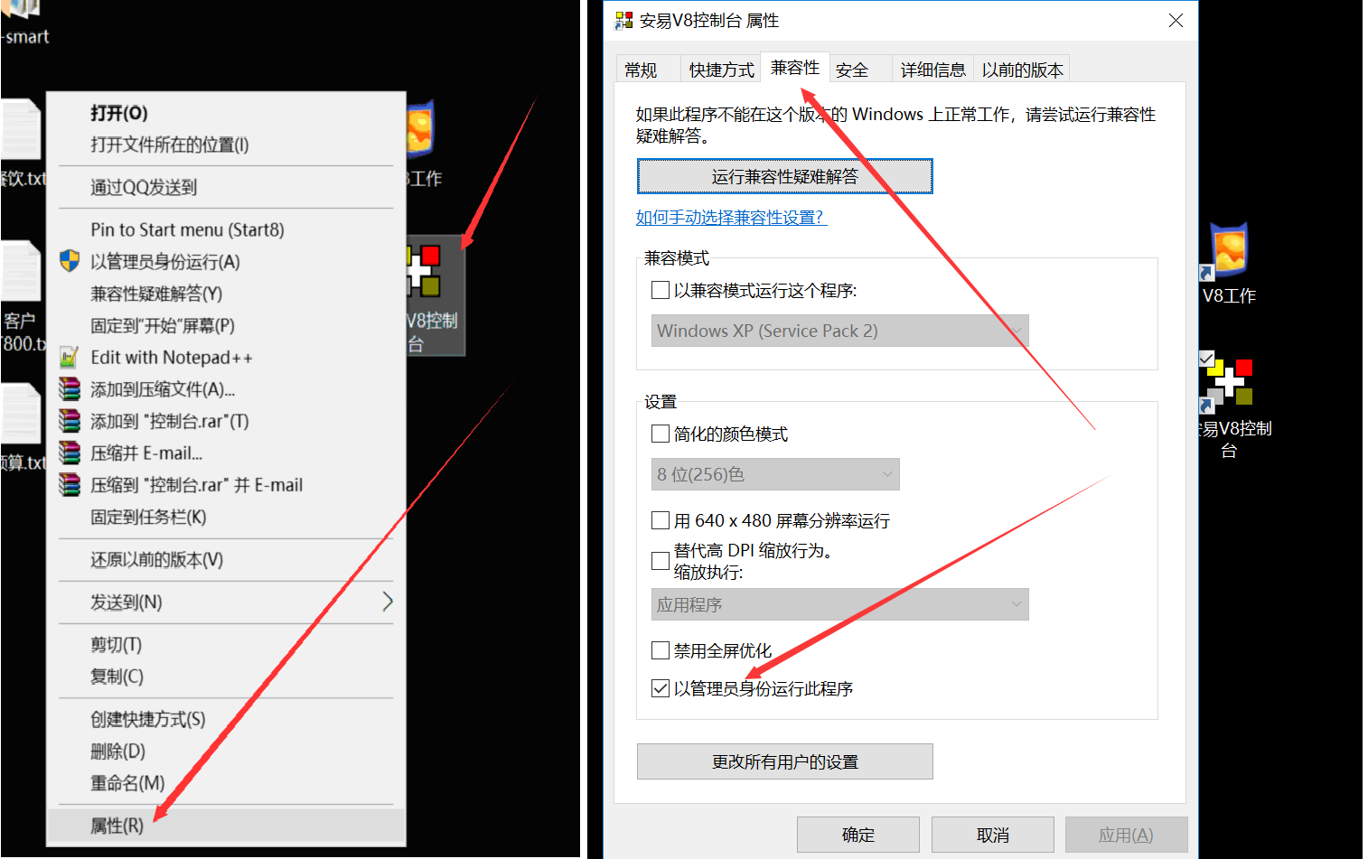

三、双击V6/V8控制台，如果有安全卫士，杀毒软件有阻止的提示，全部点放行，启动控制台后，点启动服务，几秒钟后安易WEB服务及安易数据库服务会运用，出现在右下角。如下图
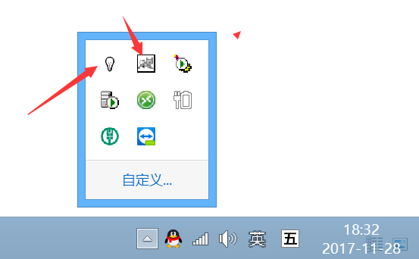
小狐狸图标是安易WEB服务管理器，小灯泡图标是安易SQL绿色版管理器。

1、WEB服务自启动。
右下角的小狐狸图标是安易WEB服务管理器，双击后出来下图：

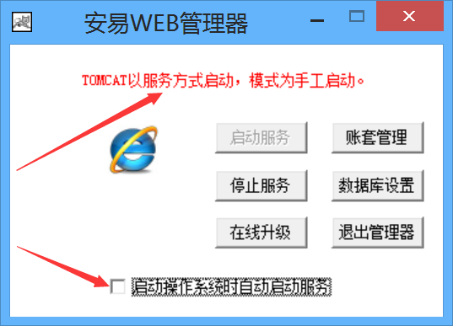
下面的自动启动服务打勾，安易WEB服务(TOMCAT)设为自启动了。如果这个选项为灰化状态，禁止从服务列表把anyiweb服务状态改为自动，否则会有冲突。打勾后点最小化窗口，不能关闭窗口。
2、数据库服务自启动
右下角的小灯泡图标是安易数据库管理器，双击后出来下图：
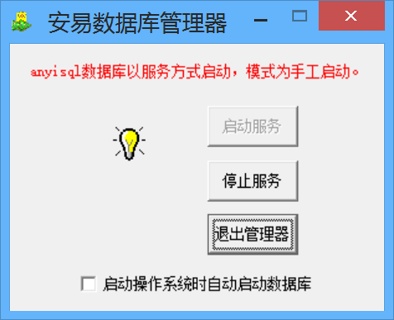
如果把下面的自动启动服务打勾，安易数据库服务就设为自启动了，开机后不用进入桌面就可以用，网络上的分机就可以登录安易系统工作。如果这个选项为灰化状态，禁止从服务列表把anyisql服务状态改为自动，否则会有冲突。打勾后点最小化窗口，不能关闭窗口。

四、安装完成
1、打开V6/V8控制台，点账套管理，密码1，登录后新建你的账套。
2、双击V6/V8浏览器，登录系统，初始用户ID是1，密码1。
3、也可以打开IE，360等浏览器，录入http://127.0.0.1:8899登录系统。
五、建立账套
打开V6/V8控制台，点账套管理，默认密码1，登录后新建账套（参看新手说明）
六、客户机登录
1、主机关闭防火墙，手工设定固定IP地址。打开控制台，点左侧的服务器设置，出来窗口后点下设定，看提示。
2、客户机打开IE或者360等浏览器，录入http://主机IP:8899登录系统，打开首页后也可以下载V6/V8浏览器安装，然后打开点右下角的设置，录入http://主机IP:8899后确定。

